SKT 유영상 사장, “3대 ‘Next Big-tech’로
글로벌 ICT 판 다시 짠다”
- 5G 3년 노하우 결집된 ‘메타버스 ∙ AI반도체 ∙ 양자암호’로 글로벌 시장 정조준
∙ 이프랜드 - 통신사 메타버스 사례로 글로벌 러브콜 쇄도… 80여개국 진출 예정
∙ 사피온 - 차세대 후속 모델 출시해 AI반도체 글로벌 톱티어 사업자로 도약
∙ 양자암호 - 기술력∙시장성 세계시장 선도…글로벌 No.1 양자 사업자 정조준
- 5대 사업군으로 업(業) 재편해 ‘새로운 성장·글로벌 진출’ 두 목표 동시 달성
∙ ‘유무선 통신’, ‘미디어’, ‘Enterprise’, ‘AIVERSE’, ‘Connected Intelligence’
- 전 사업 영역에 AI 적용… ESG도 ‘Net Zero’ 및 ‘배리어프리 AI’ 중점 추진
- “SKT 2.0, 대한민국이 차세대 글로벌ICT 선도하는 기반 마련할 것”
엠바고: (한국 시간) 온라인 기준 3/1(화) 08:00부터 사용해 주시기 바랍니다.
(바르셀로나 현지 시간) 온라인 기준 3/1(화) 00:00부터

[2022. 3. 1.]

SK텔레콤(대표이사 사장 유영상, www.sktelecom.com)은 지난 28일(현지시각) MWC22가 열리고 있는 스페인 바르셀로나에서 기자간담회를 갖고 자사가 보유한 3대 ‘Next Big-tech(메타버스, AI반도체, 양자암호)’의 글로벌 진출을 본격화 한다고 밝혔다.

간담회를 주관한 SKT 유영상 사장은 “2022년은 5G 상용화 이후 3년간 결집된 노하우로 탄생한 SKT의 Next Big-tech들이 본격적으로 글로벌 시장에 진출하는 원년이 될 것”이라고 강조했다.

또 SKT는 사업 분야를 ▲유무선 통신 ▲미디어 ▲엔터프라이즈(Enterprise) ▲AIVERSE ▲커넥티드 인텔리전스(Connected Intelligence)의 5대 사업군으로 재편해 핵심 사업의 안정적 성장도 함께 추진할 계획이라고 밝혔다.
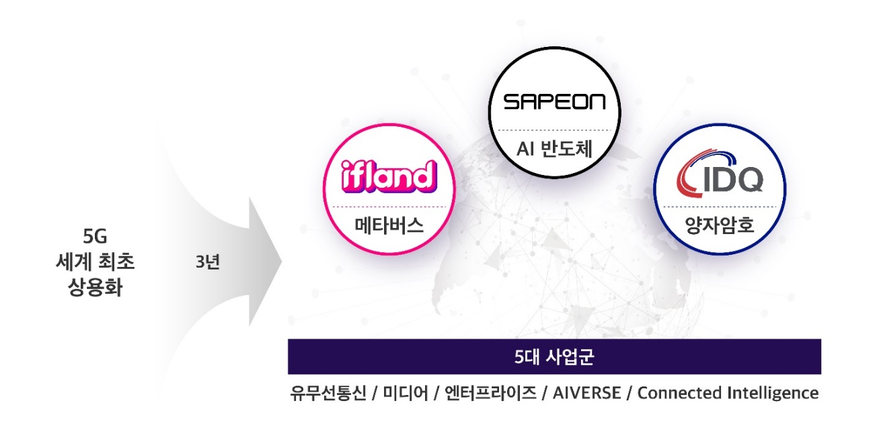

■ 메타버스 ∙ AI반도체 ∙ 양자암호 등 ‘3대 Next Big-tech’, 글로벌 확대 원년 될 것

SKT가 5G 상용화 이후 지난 3년간 선보인 ‘메타버스, AI반도체, 양자암호통신’은 이번 MWC에서 전 세계 ICT Big Player들로부터 많은 주목을 받고있다.

[ 메타버스 ]
SKT의 메타버스 서비스 ‘이프랜드’는 올해 80개국을 시작으로 글로벌 시장에 적극 진출한다.

‘이프랜드’는 국내에서 1,500개 이상의 제휴 요청을 받는 등 새로운 커뮤니케이션 플랫폼으로 자리잡은 것은 물론이고, 국제 통신업계로부터 글로벌 통신사가 자체 개발한 성공적 메타버스 서비스라는 점에서 높은 기대와 관심을 받아 왔다.

이번 MWC22에서도 세계 각지의 통신사들로부터 협업 미팅 요청이 쇄도하며 명실공히 대한민국 대표 메타버스 서비스로 자리잡았다.

SKT는 MWC22 자사 전시관에 전 세계에 공개될 글로벌 ‘이프랜드’의 개발 버전과 이용자의 메타버스 체험 영역 확대를 위해 개발된 ‘HMD(Head Mounted Display)’ 버전을 함께 선보였다.

또한, 글로벌 혁신 서비스로의 도약을 위해 이용자가 ‘이프랜드’에서 다양한 콘텐츠를 선보일 수 있도록 플랫폼을 개방형으로 업그레이드하고, 크립토 (NFT/블록체인) 기술을 적용한 가상 공간 속 장터(Market Place)를 여는 등 서비스 업그레이드를 통해 이용자 편의를 높일 것이라고 밝혔다.

SKT는 향후 ‘이프랜드’를 AI 에이전트와 콘텐츠 / 경제시스템 / 백엔드(backend) 인프라 등이 상호 연결되는 하나의 AIVERSE 서비스로 진화 시킬 계획이다.

[ AI반도체 ]
SKT는 올해 말이나 ‘23년 초까지 AI 반도체 차세대 후속모델의 출시를 통해 글로벌 AI 반도체 분야의 톱티어(Top Tier) 사업자로 도약하겠다는 계획을 밝혔다.

AI반도체는 매년 44%씩 성장해 오는 2025년 글로벌 시장 규모가 40조 원에 달할 것으로 예상되는 분야로, SKT는 시장 성장세와 함께 5G MEC, 머신러닝 서버 등 내부 수요도 급증하는 상황이라는 판단 하에 글로벌 진출을 추진하게 됐다고 설명했다.

SKT는 지난 2016년 AI 가속기 프로젝트를 기반으로 3년에 걸친 프로토타입 개발을 진행해 2020년 11월 AI 반도체 ‘사피온(SAPEON) X220’을 출시한 바 있다. ‘사피온 X220’은 기존 GPU 대비 낮은 가격에도 불구하고, 백열전구 한 개 전력으로 초당 6,700개의 이미지를 처리하는 우수한 성능으로 호평 받았다.

또 올해 초 SK스퀘어, SK하이닉스와 함께 3사 공동 투자로 미국에 사피온을 설립해 글로벌 시장 공략을 위한 교두보를 마련했다.

SKT는 올해 글로벌 AI반도체 분야 영역 확대를 위해 최근 분사시킨 AI 반도체 전문 기업 사피온(SAPEON)과 협력해 제조∙보안∙미디어∙자동차 영역 등에서 상용 사례를 확보하는데 전력을 쏟을 계획이다.

SKT는 차세대 AI반도체 출시와 적극적인 글로벌 확장을 통해 오는 2027년까지 누적 매출 2조원, 기업가치 10조원 규모의 회사로 성장시키겠다고 밝혔다.

[ 양자암호 ]
SKT는 스마트 디바이스의 다양화로 인해 보안의 중요성이 높아지며 날이 갈수록 적용 범위가 넓어지고 있는 양자암호통신 분야에서 글로벌 톱 양자암호 사업자가 되겠다는 목표를 밝혔다.

SKT는 지난 2018년 인수한 세계 최고의 양자암호 기술 기업 ‘IDQ’를 기반으로 이미 유럽은 물론, 북미와 아시아 지역의 주요 국가 통신∙금융∙공공 망에서 양자암호통신 이용 사례(Use Case)를 만들어내며 세계 최고의 보안기술을 쌓고 있다.

실제로 지난해 말 SKT가 제안한 ‘양자암호통신(QKD*기반) 네트워크 통합관리규격 표준(ETSI GS QKD-018)’이 유럽전기통신표준화기구(ETSI) 산하 산업표준그룹에서 승인된 바 있다.
※ QKD(Quantum Key Distributor, 양자암호키분배기) : 양자의 특성을 활용해 제3자가 해킹할 수 없는 암호키를 만들어 송신자와 수신자에게 나눠주는 기술

또 한국에서는 지난 2019년 세계 최초로 SKT의 5G 백본망 221km 구간에 양자암호통신을 적용한 바 있으며 2020년에는 삼성전자와 세계 최초의 QRNG(양자 난수 발생기) 폰인 ‘갤럭시 A 퀀텀’을 출시하는 등 양자암호 생태계를 이끌고 있다.

특히, 이 같은 기술력과 시장성을 바탕으로 현재 250개 곳이 넘는 고객과 파트너사를 확보해 인수 전 대비 매출이 2배 이상 성장하는 등 지속적인 성과를 내고 있다.

올해는 QRNG와 QKD(양자 암호 키 분배) 등 기존 상품의 판매를 확대하고 블록체인과 양자암호솔루션 등 보안과 관련한 새로운 영역으로 사업을 확대할 계획이다.

유영상 사장은 “글로벌 통신 / 보안 / IT 영역의 기업들과 협력해 글로벌 No.1 양자암호 사업자가 될 것”이라고 강조했다.

■ 5대 사업군으로 영역 재편해 공격적 글로벌 진출 속 새로운 성장 계획

SKT는 글로벌 트렌드의 빠른 변화 속에서 글로벌 진출과 기업의 지속가능성 확대라는 목표를 동시에 달성하기 위해 단행한 5대 사업군 개편에 대해서도 설명했다.

5대 사업군은 ▲5G를 비롯한 ‘유무선 통신’ ▲콘텐츠 중심 ‘미디어’ ▲데이터센터∙클라우드∙AIoT 등의 분야를 총괄하는 ‘Enterprise’ ▲구독과 메타버스, AI에이전트의 3대 서비스 중심 AIVERSE ▲UAM과 로봇, 자율주행 등 미래사업을 준비하는 ‘커넥티드 인텔리전스(Connected Intelligence)’이다.

[유무선 통신]은 5G 리더십을 기반으로 글로벌 경쟁력을 강화하며, [미디어]는 가입자 기반의 플랫폼 경쟁력을 콘텐츠, T커머스 광고 사업 등 밸류 체인(Value Chain) 전체로 확대하는데 힘을 쏟는다.

[Enterprise 사업]은 데이터센터의 규모 확대와 글로벌 진출, 5G MEC 기술을 활용한 클라우드 서비스, AI 기반의 IoT, 스마트팩토리 등의 사업 고도화를 추진하게 된다.

[AIVERSE 서비스]는 구독 상품 ‘T우주’, 메타버스, AI에이전트 등을 고객들이 전에 경험해보지 못한 새로운 AI서비스로 진화할 예정이며, [커넥티드 인텔리전스]는 이름 그대로 UAM과 로봇, 자율주행 등 가까운 미래에 나타날 새로운 디바이스를 연결하는 역할을 맡게 된다.

실제로 SKT는 UAM 사업과 관련해 지난달 7일 글로벌 톱티어 UAM 기체 제조사 조비 에비이션(Joby Aviation)과 전략적 업무 협약을 맺는 등 강력한 글로벌 업체와의 초협력 추진은 물론, 정부 실증 사업에 참여하는 등 UAM 시장 선점에 나서고 있다.

또 커넥티드 인텔리전스의 일환으로 SKT가 보유한 다양한 AI를 핵심 기술로 삼아 로봇 관련 사업을 본격화한다고 밝혔다. SKT는 AI 로보틱스 소프트웨어 개발 전문기업인 씨메스(CMES)에 투자를 결정하고AI 물류 로봇사업을 시작으로 서비스 로봇사업을 적극 추진할 계획이다.

SKT는 사업 뿐만 아니라 ESG에도 AI를 적극적으로 활용하는 ‘배리어프리 AI(Barrier Free AI)’ 프로젝트를 전개한다.

‘배리어프리 AI’는 고령층과 사회적 약자 지원에 AI를 적용하는 프로젝트로, SKT는 음성 AI와 비전 AI 등을 활용해 청각장애 택시기사와 승객간 소통을 돕는 ‘고요한M’, 시각장애인용 사물∙글자 인식 지원 서비스에 음성 AI를 적용한 ‘Now I See’ 등과 같은 서비스를 제공 중이다.

이 밖에 기존 대비 전략 사용량이 적은 AI 반도체 사피온과 현실세계의 이동과 자원 소모를 가상세계로 대체하는 메타버스 이프랜드의 확산은 SKT가 지난 2020년 RE100 선언 후 공을 들이고 있는 Net Zero 활동에도 큰 힘이 될 것으로 기대하고 있다.

SKT 유영상 사장은 “메타버스와 AI반도체, 양자암호를 시작으로 본격화될 SKT 2.0의 해외 진출은 ICT 강국 대한민국이 차세대 글로벌 ICT 시장을 리드하는 기반이 될 것으로 확신한다”며 “전 세계에서 호평 받을 수 있는 차별화된 기술과 서비스를 지속적으로 선보이겠다”고 밝혔다.

※ 사진설명

사진 1, 2, 3 : SKT 유영상 사장이 지난 28일(현지 시각) 스페인 바르셀로나에서 가진 기자간담회에서 3대 ‘Next Big-tech(메타버스, AI반도체, 양자암호)’의 글로벌 진출을 본격화 한다고 밝혔다.

사진 4 : SKT 유영상 사장(사진 가운데)이 지난 28일(현지 시각) 스페인 바르셀로나에서 가진 기자간담회에서 3대 ‘Next Big-tech(메타버스, AI반도체, 양자암호)’의 글로벌 진출을 본격화 한다고 밝혔다. 사진 왼쪽부터 조익환 Metaverse개발담당, 한명진 CSO, 유영상 사장, 하민용 Innovation Suite담당, 이종민 T3K Innovation담당

<끝>

